
Абай ауданының жерлерін аймақтарға бөлу жобасын (схема), елді мекендердегі бағалау аймақтарының шекаралары және жер учаскелері үшін төлемақының базалық ставкаларына түзету коэффициенттерiн бекіту туралы
Қарағанды облысы Абай аудандық мәслихатының 2021 жылғы 12 қарашадағы № 15/141 шешімі. Қазақстан Республикасының Әділет министрлігінде 2021 жылғы 22 қарашада № 25305 болып тіркелді
Қазақстан Республикасы Жер кодексінің 8-бабының 2-тармағына, 11-бабының 1-тармағына сәйкес, Абай аудандық мәслихаты ШЕШТІ:
1. Абай ауданының елді мекендерінің жерлерін аймақтарға бөлу жобасы (схемасы) осы шешімнің 1-қосымшасына сәйкес бекітілсін.
2. Абай ауданының елді мекендердегі бағалау аймақтарының шекаралары және жер учаскелері үшін төлемақының базалық ставкаларына түзету коэффициенттері осы шешімнің 2, 3-қосымшаларына сәйкес бекітілсін.
3. Осы шешім алғашқы ресми жарияланған күнінен кейін күнтізбелік он күн өткен соң қолданысқа енгізіледі.
Абай аудандық мәслихатының хатшысы | Д. Сакенов
Абай аудандық мәслихатының
2021 жылғы 12 қарашадағы
№ 15/141
шешіміне
1 қосымша
Абай ауданының елді мекендерінің жерлерін аймақтарға бөлу жобасы (схемасы)

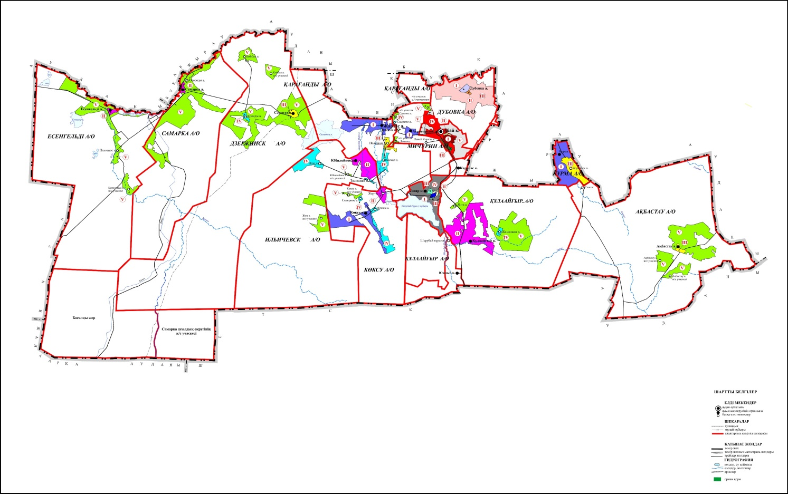

Абай аудандық мәслихатының
2021 жылғы 12 қарашадағы
№ 15/141
шешіміне
2 қосымша
Абай ауданының елді мекендердегі бағалау аймақтарының шекаралары

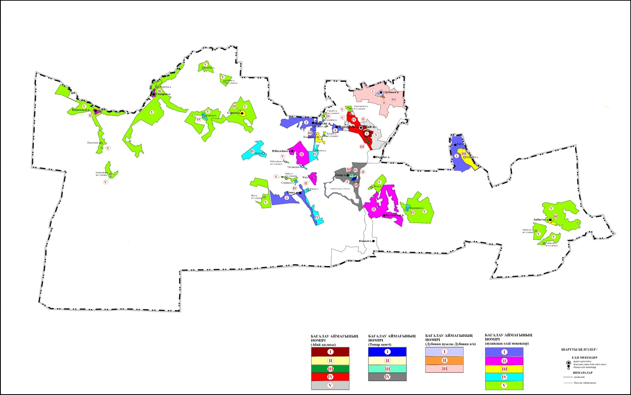

Абай аудандық мәслихатының
2021 жылғы 12 қарашадағы
№ 15/141 шешіміне
3 қосымша
Абай ауданының елді мекендердегі жер учаскелері үшін төлемақының базалық ставкаларына түзету коэффициенттері
Аймақ нөмері | Жер учаскелері үшін базалық ставкаларына түзету коэффициенттері
I | Абай қаласы | 2,0
II | Абай қаласы | 1,7
III | Абай қаласы | 1,4
IV | Абай қаласы | 1,2
V | Абай қаласы | 1,0
I | Топар кенті | 2,0
II | Топар кенті | 1,6
III | Топар кенті | 1,2
IV | Топар кенті | 1,0
I | Дубовка ауылы | 1,4
II | Дубовка ауылы | 1,1
ІІІ | Дубовка ауылы | 1,0
 | Ақбастау ауылдық округі
IІІ | Ақбастау ауылы | 1,40
V | Ақбастау ауылының жоларалық учаскелері, қала құрылысы қызметіне тартылмаған және резервтік жерлер | 1,00
 | Дзержинск ауылдық округі
IІІ | Сәрепті ауылы | 1,40
IV | Қоянды ауылы | 1,20
V | Қойбас ауылы, Қоянды ауылының және Сәрепті ауылының қала құрылысы қызметіне тартылмаған және резервтік жерлер | 1,00
 | Есенгелді ауылдық округі
ІІ | Есенгелді ауылы | 1,60
V | Пахотное ауылы, Есенгелді ауылының қала құрылысы қызметіне тартылмаған және резервтік жерлер | 1,00
 | Ильичевск ауылдық округі
II | Юбилейное ауылы | 1,60
IV | Жон ауылы | 1,20
IV | Тасзаимка ауылы | 1,20
V | Юбилейное ауылының жоларалық учаскесі, Жон ауылының жоларалық учаскесі | 1,00
 | Қарағанды ауылдық округі
І | Жартас ауылы | 2,00
ІІІ | Поливное ауылы | 1,40
ІV | Восход ауылы | 1,20
 | Құлаайғыр ауылдық округі
II | Құлаайғыр ауылы | 1,60
IV | Жаманжол ауылы | 1,20
V | Ялта ауылы, Жаманжол ауылының қала құрылысы қызметіне тартылмаған және резервтік жерлер | 1,00
 | Кұрма ауылдық округі
I | Кұрма ауылы | 2,00
III | Жумабек ауылы | 1,40
 | Көксу ауылдық округі
І | Көксу ауылы | 2,00
II | Жартас ауылы | 1,60
IV | Южное ауылы | 1,20
IV | Северное ауылы | 1,20
V | Көксу ауылының жоларалық учаскесі | 1,00
 | Мичурин ауылдық округі
І | Агрогородок ауылы | 2,00
ІІІ | Ягодное ауылы | 1,40
IV | Садовое ауылы | 1,20
V | Агрогородок ауылының жоларалық учаскесі, Садовое ауылының жоларалық учаскесі, Ягодное ауылының жоларалық учаскесі | 1,00
 | Самарский ауылдық округі
ІІ | Самарка ауылы | 1,60
V | Огороды ауылы, Самарка ауылының қала құрылысы қызметіне тартылмаған және резервтік жерлер | 1,00

© 2012. Қазақстан Республикасы Әділет министрлігінің «Қазақстан Республикасының Заңнама және құқықтық ақпарат институты» ШЖҚ РМК

